Отлов безнадзорных животных

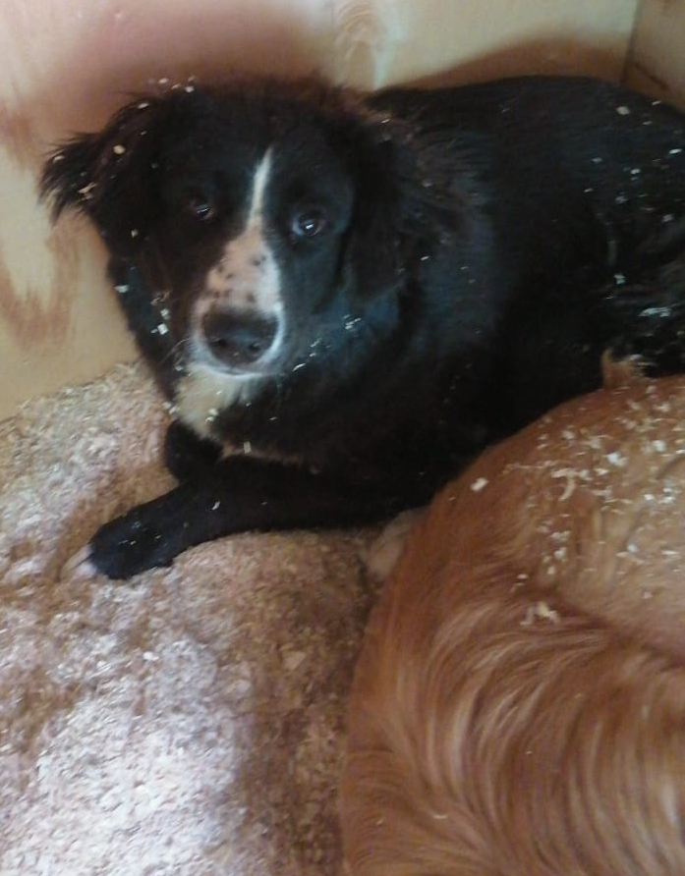 | ул. Кантемировская, д.20, к.1
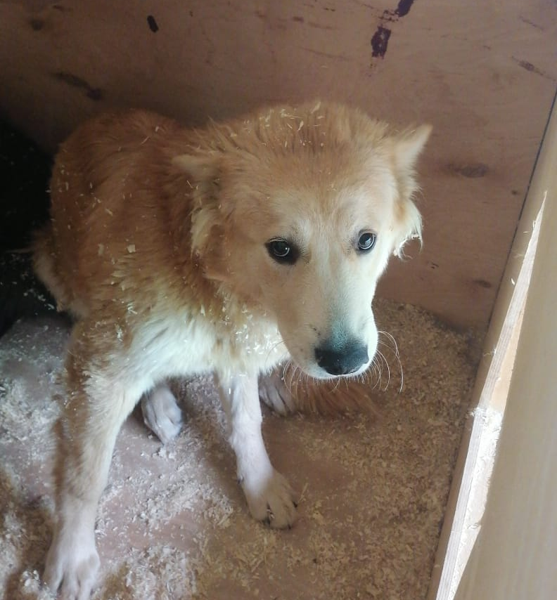 | ул. Кантемировская, д.20, к.1
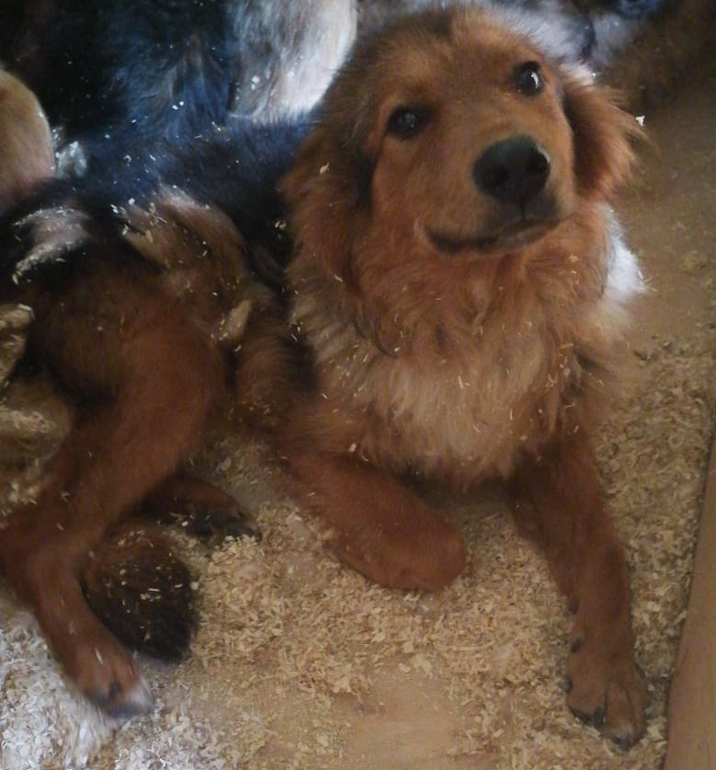 | ул. Ак. Янгеля, д.11, стр.73
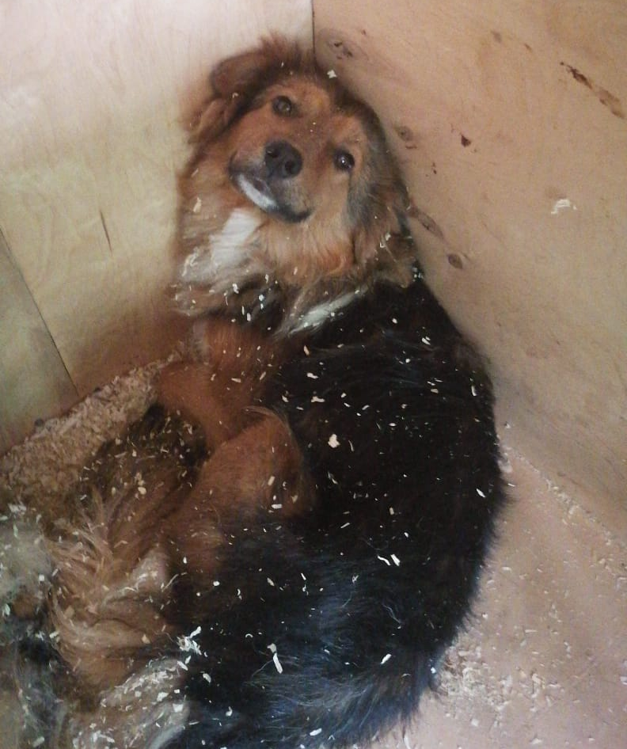 | ул. Ак. Янгеля, д.11, стр.73
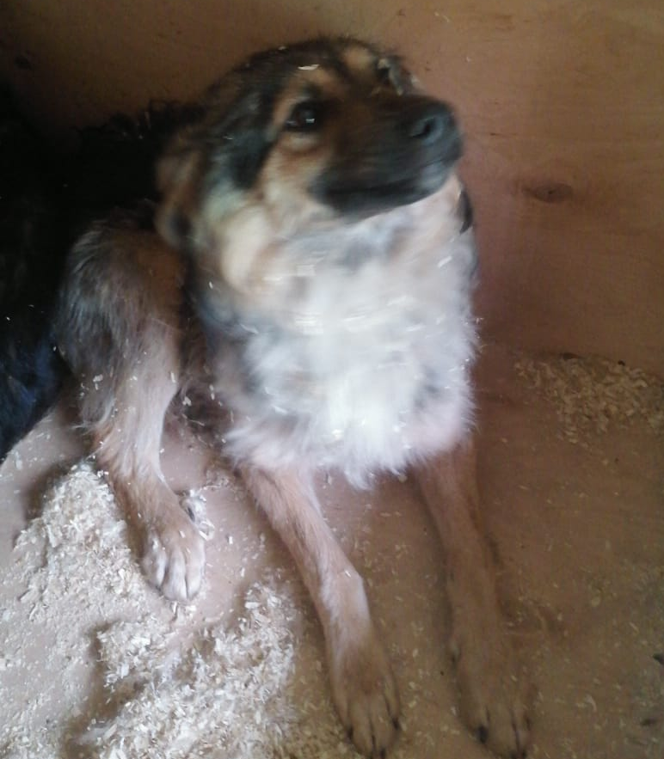 | ул. Ак. Янгеля, д.11, стр.73
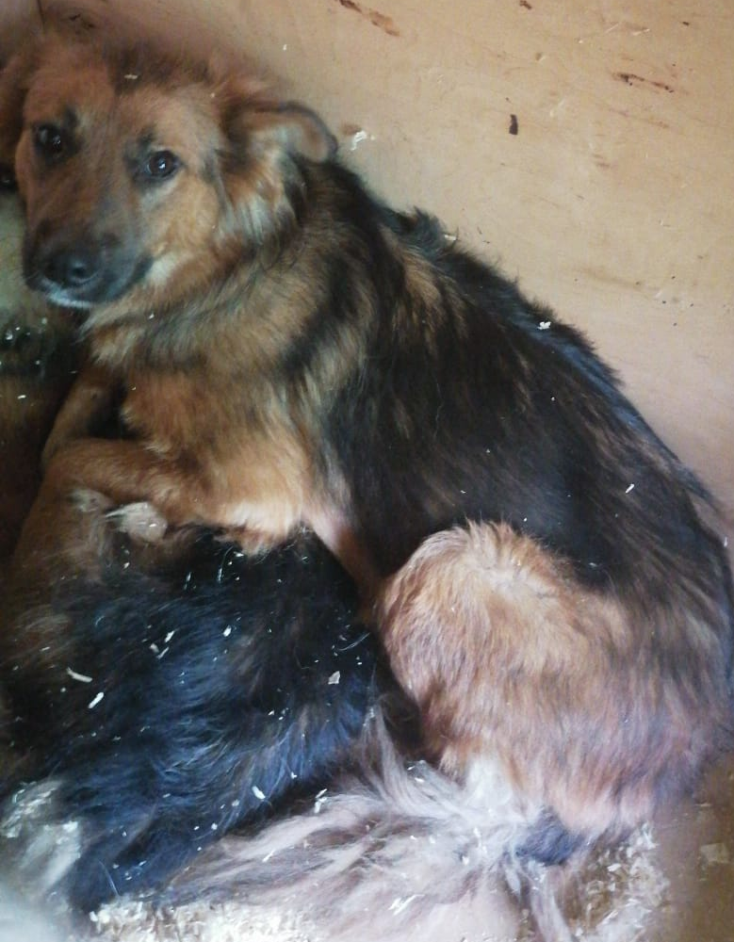 | ул. Ак. Янгеля, д.11, стр.73

